Министерство образования и науки Российской Федерации

Федеральное агентство по образованию

Федеральное государственное автономное образовательное учреждение высшего профессионального образования

«САНКТ-ПЕТЕРБУРГСКИЙ НАЦИОНАЛЬНЫЙ ИССЛЕДОВАТЕЛЬСКИЙ УНИВЕРСИТЕТ ИНФОРМАЦИОННЫХ ТЕХНОЛОГИЙ, МЕХАНИКИ И ОПТИКИ»

Отчет по практической работе №1

Студент: Мелихова К.А.

Группа: №R3330

Преподаватель: Капитанов А.А.

САНКТ-ПЕТЕРБУРГ

2019

**Задача**

Написать скрипт, который создает таблицу с данными о содержащихся в директории файлах. В таблице обязательно должны присутствовать следующие столбцы:

* название файла;
* расширение файла;
* дата изменения;
* размер;
* длительность аудио и видео файлов.

**Решение**

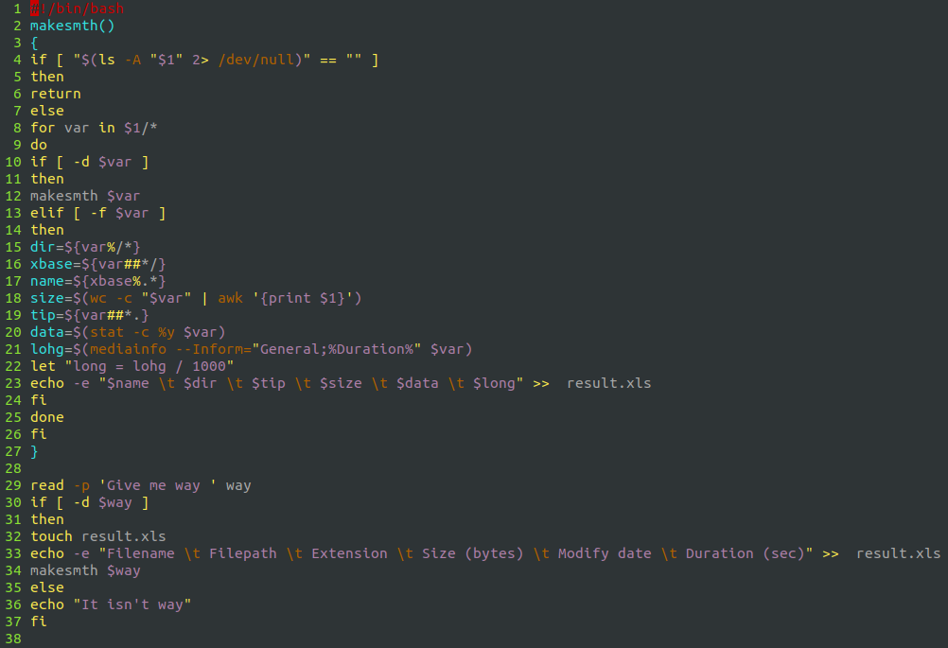  
Рисунок 1 – Скрипт

  
Рисунок 2 – Вызов скрипта

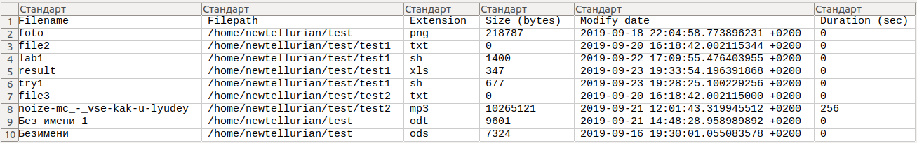  
Рисунок 3 – Пример выполнения скрипта

**Вывод**

В результате проделанной работы были получены навыки работы со скриптами на bash.